数学科　３年　第１学期期末テスト　問題用紙 　　　　　 Ｈ２５．６．２６

(　)番　氏名(　　　　　　)

**1** 次の問に答えなさい。

１ 次の①～⑥にあてはまる言葉を下の語群から選び記号で答えなさい。

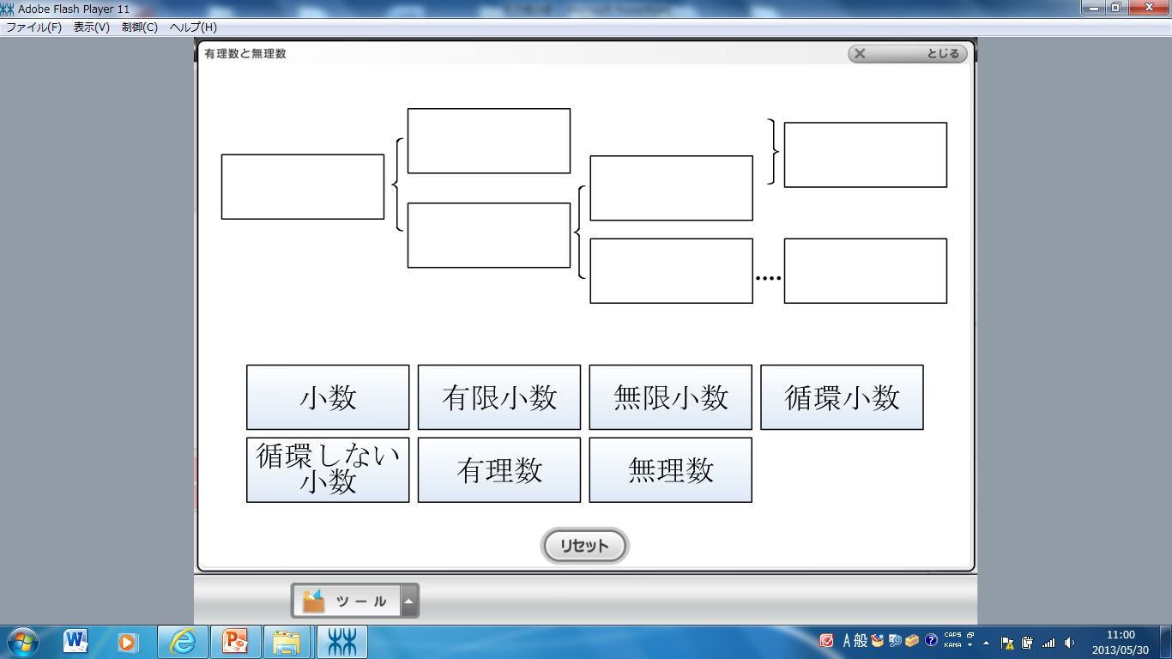

ア　有理数　　イ　きゅうり数　　ウ　無理数　　エ　ばぶばぶ　　オ　有限小数　　カ　無限小数　　キ　循環しない小数　　ク　循環小数　　ケ　ダンカン小数

⑥

⑤

④

③

②

①

小数

２　次の式を展開しなさい。

(1)　５ｘ（ｘ－３ｙ）　　　　　　　　 (2)　（ｘ＋２）（ｙ－３）

３　次の式を因数分解しなさい。

(1)　８ａ２＋１２ａｂ 　 (2)　ｘ２－４ｘ－４５

４ １８０を素因数分解しなさい。

５　次の数の平方根を答えなさい。ただし、(2)(3)は根号を用いずに答えること。

(1)　 ６４　　　　　　　　　(2) $\frac{49}{25}$　 (3)　０．１６

６　－ $\sqrt{36}$ を根号を用いずに表しなさい。

７ $\sqrt{15}$、3 $\sqrt{2}$ の大小関係を不等号を用いて表しなさい。

８　次の数の中から、無理数はどれか答えなさい。

－７、 $\sqrt{36}$、 $\sqrt{121}$、 $\frac{4}{7}$、 $\sqrt{50}$、π、0.12、3＋ $\sqrt{3}$

９　次の計算をしなさい。

(1) $\sqrt{3}$ × $\sqrt{7}$ (2) $\sqrt{6}-3\sqrt{6}$

10 $\sqrt{80}$　 の根号の中を簡単にしなさい。

11 $\frac{\sqrt{6}}{\sqrt{18}}$　の分母を有理化しなさい。

**2** 次の式を展開または簡単にしなさい。

１　（２４ｘ２ｙ－６ｘｙ）÷（６ｘｙ）　 　 ２　（３ｘ－２）（２ｘ＋５）

３　（ｘ－７）（ｘ＋９） 　　　　 　　　　　 ４　（ｘ＋１０）２

５　（４ｘ＋５ｙ）（４ｘ－５ｙ）　　　　　　　　　　６ （２ｘ－７ｙ）２

７　ｘ（ｘ－３）＋（ｘ＋３）２

８　（ｘ－６）（ｘ＋６）－（ｘ＋４）（ｘ－９）

3 次の式を因数分解しなさい。

１　ｘ２＋８ｘ　　　　　　　　　 ２　ｘ２－ｘ－７２

３ ４ｘ２＋１２ｘｙ＋９ｙ２ 　　 　　　　　　　　 ４ ａ２－４ｂ２

５　ａｘ２－１０ａｘ＋１６ａ ６　ａｘ－ａｙ＋ｂｘ－ｂｙ

4 次の計算をしなさい。ただし、根号の中をできるだけ簡単にすること、また、分母に根号を含まない形にすること。

１　 　　　　　２



３　 　　　　　　４



５　 　　　　　　　　　　　　　　　 ６



７　　　　　　　　　　　　　 　 　 ８



5 次の問いに答えなさい。

　１　のとき、ｘ２＋４ｘ－１２　の式の値を求めなさい。



　２の整数部分をａ，小数部分をｂとするとき、ａ２－ｂ２　の値を求めなさい。



　３　 が整数となるような自然数ｎの値をすべて求めなさい。



6 次の問に答えなさい。

１　ｘ２＋ａｘ＋１８が、因数分解できるような整数ａの値をすべて求めなさい。



２ 線分ＯＯ’上に点Ｐをとり、点Ｏ，点Ｏ’を中心として、それぞれ半径ＯＰ，Ｏ’Ｐの円をかく。線分ＯＯ’の中点をＭとし、ＯＭ＝ａ，ＰＭ＝ｂとするとき、２つの円の面積の和を、ａ，ｂを用いて表しなさい。

３　「連続した３つの整数では、真ん中の数の２乗から他の２つの数の積をひいた差」について考える。

　(1)　例以外に具体例をかきなさい。

３，４，５のとき　４２－３×５＝１

　(2) 「連続した３つの整数では、真ん中の数の２乗から他の２つの数の積をひいた差」はどんな数になるか答えなさい。

　(3) (2)で答えた数になることを、整数ｎを用いて説明しなさい。

４ 　　　　　　 が整数となるような自然数ｎの値をすべて求めなさい。



５　ｎを自然数としたとき、 となるような自然数ａの個数を考える。

(1)　ｎ＝１のときの自然数ａの個数を求めなさい。

(2)　となるような自然数ａの個数をｎを用いて表せ。ただし、求め方も書きなさい。